Automobile de epoca, expuse la Cluj
Din 16 Iunie 2009 | Numar vizualizari: 4

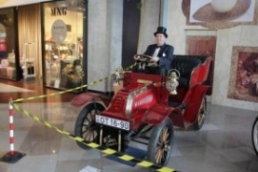
Luxul si eleganta inceputului de secol XX sunt transpuse in prezent de mai multe masini de epoca, expuse, pana miercuri, la intrarea si in incinta Iulius Mall. De la un Rolls Royce din 1935 si pana la un autoturism mai batran de un secol, din 1903, ce poarta sigla companiei franceze De Dion Bouton, masinile de epoca spun povestea vremurilor de la inceputul industriei auto.

Cea mai veche motocicleta a clubului Vach din Ungaria, care isi prezinta „bijuteriile" la mall, a fost construita de compania Laurin & Klement, despre care se spune ca ar fi „stramosul" companiei Skoda. „Potrivit arhivelor, Skoda era o companie ce producea armament. Dupa ce a cumparat compania Laurin & Klement, a inceput sa produca automobile", ne-a povestit Kalmar Tamas, reprezentantul clubului Vach.

In ceea ce priveste cel mai vechi autoturism de epoca, o masina fabricata de francezii de la De Dion Bouton in 1903, istoria ne spune ca acest tip de vehicule motorizate a contribuit foarte mult in dezvoltarea industriei auto.

